Отправление автобуса каждую пятницу
с ул. Ленина, 53 («Театр-Театр») в 21.00 час. До озера из Перми 900 км, 14-15 час

За сутки необходимо созвониться со своим менеджером и уточнить номер и марку Вашего автобуса.

Посадка в автобус производится за 15-20 минут до отправления.

Вещи необходимо разделить на 2 части: ручная кладь и багаж. Багаж убирается в багажное отделение и выдаётся уже в месте прибытия.

В автобусе имеется:
- телевизоры
- кулер с горячей водой
- чай, кофе, печенье, конфеты

2 водителя и 1 сопровождающий постараются сделать Вашу поездку максимально комфортной.

Не забудьте с собой:
- пляжные принадлежности
- надувную резиновую подушку можно использовать при лежании в озере
- небольшая подушка и плед поможет легче перенести ночь в автобусе

Компания не несет ответственность за отклонения от расписания, несвоевременную подачу транспортного средства, возникшие вследствие обстоятельств непреодолимой силы (включая, но, не ограничиваясь: погодные условия, вооруженные нападения, действия госорганов и т.д., а также действия самих пассажиров, влияющие на исполнение обязательств) или других обстоятельств (поломка автобуса по дороге к месту отправления (прибытия), которые Компания, несмотря на предпринятые меры, не смогла предвидеть и предотвратить.
В случае смены автобуса возможны изменения мест в автобусе!

Просим Вас отнестись к возможным задержкам в пути с пониманием и терпением.

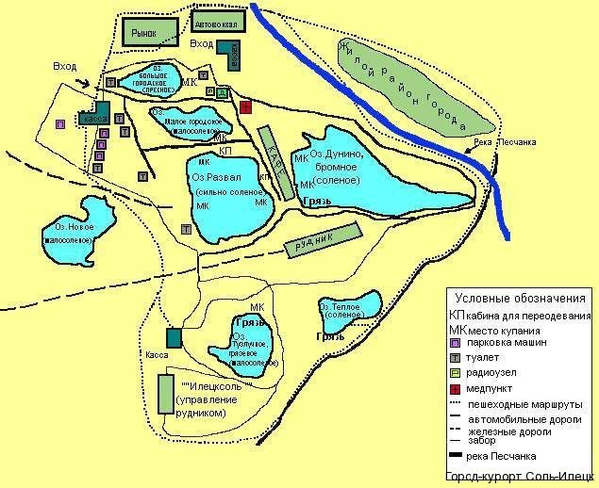
Вход на озера платный, 100 рублей в будни и 200 рублей в выходные за 1 вход с человека. Для инвалидов ВОВ, инвалидов по здоровью, ветеранов труда и детей до 7 лет вход бесплатный (по данным 2013г). Необходимо взять с собой удостоверение/свидетельство о рождении.

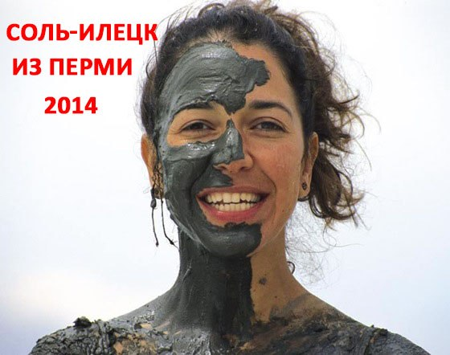

Наши координаты:

ПАМЯТКА
туристу

Правила проезда в автобусе:
- Пассажир должен бережно обращаться с оборудованием автобуса, не допускать его порчи.
- Распитие спиртных напитков и курение в салоне строго запрещается.
- Запрещается ходить по салону и стоять в проходах во время движения автобуса.
- Категорически запрещается ставить сумки в проходах. В целях безопасности движения проход должен быть свободным.
- Мусор необходимо складывать в индивидуальные пакеты и выбрасывать в мусоросборник на стоянках.
- Пассажиры, нарушившие правила поведения в автобусе, высаживаются без компенсации стоимости проезда!
- Пользоваться кипятком можно только во время стоянок, с разрешения, сопровождающего, во избежание несчастных случаев.
- Внимательно следите за детьми, помните, что во время путешествия ответственность за ребенка несет родитель.
- Перед отправлением автобуса с каждой стоянки просим Вас занять свое место, освободив проход по салону. Это позволит сопровождающему быстрее убедиться в присутствии всех туристов и ускорит отправление.
- Компания за оставленные в автобусе вещи ответственности не несёт.

Транспорт:
Такси в Соль-Илецке- наиболее удобный вид городского транспорта, поездка по городу 40-60 р.

Оздоровление и лечение в г. Соль-Илецк:
Более 20 минут в день купаться в соленых озерах не следует. Наиболее благоприятный режим отдыха после купания – пребывание на берегах озер в тени – воздушная ванная, непродолжительное пребывание на солнце – солнечная ванна.
Лучшее время купания с 8:00 до 11:00 и с 17:00 до 21:00

Показания для взрослых:
1. Болезни опорно-двигательного аппарата (артриты, полиартриты, болезни позвоночника, нетуберкулезного происхождения, остеомиелиты нетуберкулезной этиологого, трофические язвы, переломы с замедленной консолидацией, перелом с избыточной костной мазолью, контрактурами суставов в стадии ремиссии);
2. Болезни нервной системы (последствия травм периферической и центральной нервной системы, радикулы, невриты)
3. Болезни женской половой сферы воспалительной этиологии, первичное и вторичное бесплодие.

Противопоказания для взрослых:
1. Заболевания сердечно-сосудистой системы (пороки сердца, явления выраженного атеросклероза, гипертоническая болезнь 2-3 стадии, аневризма аорты, ИБС) изменения на ЭКГ в виде диффузных изменений, нарушение реполяризации желудочков, постинфарктный кардиосклероз, сердечная недостаточность, стенокардия, аритмия, мерцательная артерия, экстрасистолия, тахикардия и брадикардия);
2. Туберкулез всех органов;
3. Заболевание крови (в том числе выраженная анемия);
4. Злокачественные новообразования;
5. Нефриты и нефрозы, хронический гломерулонефрит, пиелонефрит, мочекаменная болезнь;
6. Инфекционные заболевания, в том числе венерические;
7. Резко выраженное истощение организма;
8. Беременность во все сроки;
9.Эмфизема легких, бронхиальная астма, бронхоэктатическая болезнь, легочная, сердечная недостаточность, пневмосклероз легких;
10. Эпилепсия, психические заболевания, наркомания;
11. Тирекотоксикоз, сахарный диабет и несахарный диабет, гипотиреоз;
12. Гормонозависимые состояния;
13. Обострение болезни.

Показания для детей:
- Врожденный вывих бедра (на раннем через год после консервативного и оперативного лечения);
- Остеоартрозы суставов;
- Остеохондрозы позвоночника;
- Сколиозы 1-4 степени;
- Контрактуры суставов (после ожогов, переломов);
- ДЦП;
- Заболевания и последствия травм центральной и периферической нервной системы;
- Функциональное заболевание нервной системы (энурез, неврозы, церебрастенический синдром);
- Заболевания кожи: аллергодерматит, экзема, псориаз.

Противопоказания для детей:
Острые психические состояния; Грубые психические и асоциальные формы поведения; Умственно отсталые дети со средней и тяжелой формой олигофрении, грубой задержкой психического развития; Судорожный синдром, эпилепсия;
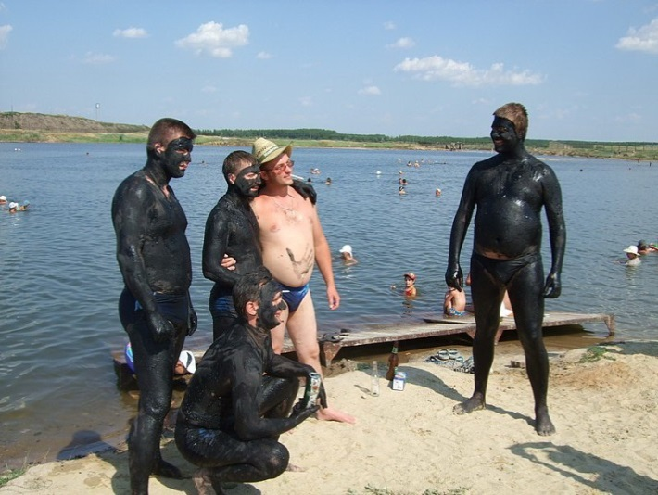
Выраженные астенические состояния; Бронхиальная астма в обострении, гормонозависимая бронхиальная астма; На лечение принимаются больные способные к самостоятельному передвижению.

